МУНИЦИПАЛЬНОЕ АВТОНОМНОЕ ДОШКОЛЬНОЕ ОБРАЗОВАТЕЛЬНОЕ УЧРЕЖДЕНИЕ ДЕТСКИЙ САД №1 «СКАЗКА»

ИГРУШКИ НЕОБХОДИМЫЕ ДЛЯ РАЗВИТИЯ

ДЕТЕЙ МЛАДШЕГО ВОЗРАСТА.

О ВРЕДЕ И ПОЛЬЗЕ СОВРЕМЕННЫХ ИГРУШЕК.

г. Приморско-Ахтарск

2018г

*«В игре детей есть часто смысл глубокий»*

*Иоганн Фридрих Шиллер*

Игра и ребёнок - совершенно неразделимые понятия. Игрушки имеют особое значение в жизни детей.  От игрушек зависит содержание игры,  оно служит опорой для развития творческого  воображения. Узнавая в игрушках знакомые предметы, ребёнок получает возможность комбинировать свои представления перерабатывать и активно усваивать новые впечатления.

**Что же такое игрушка?**

Игрушка - это специально предназначенный предмет для детских игр, она помогает ребенку осуществить свой замысел, приближает игру к действительности. Игрушка должна быть такой, чтобы ребенок мог с ней активно действовать, выразительно разыгрывать свою роль. Бывает и так, что самая красивая игрушка не помогает осуществлять замысел игры. Правильный подбор игрушек - серьезное дело.

**Существуют разные виды игрушек для детей дошкольного возраста.**

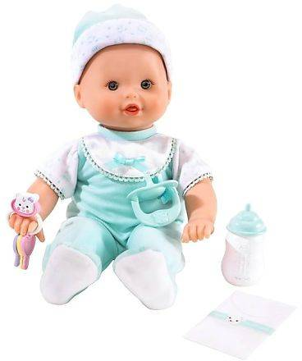

Это сюжетные, или образные, игрушки-куклы, фигуры животных, мебель, посуда, предметы домашнего обихода. Центральное место отводится кукле. Ребенок во время игры как бы одушевляет куклу, разговаривает с ней, доверяя ей свои тайны и радости, проявляя о ней заботу. К этой группе игрушек относятся и сказочные персонажи. К образным игрушкам также относятся те, что изображают зверей, домашних животных, среди них - любимый детьми плюшевый мишка. Дети их кормят, купают, укладывают спать, лечат, ходят с ними на прогулку.

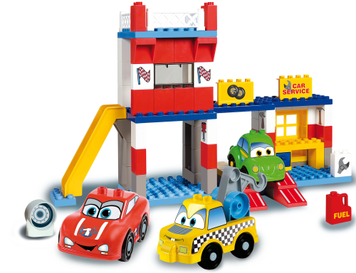

Технические игрушки, которые все больше входят в жизнь. К ним относятся: транспорт, конструкторы, всевозможные технические агрегаты. Особой популярностью у детей пользуются разнообразные конструкторы «Лего», развивающие мелкую моторику, ориентировку в пространстве, мышление, творчество.

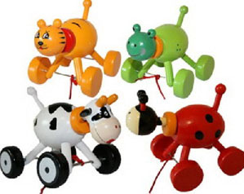

Игрушки-забавы, смешные фигурки зверей, животных, человечков, например зайчик, играющий на барабане, или повар, готовящий яичницу. В основе их лежит движение, сюрприз, неожиданность. Их назначение позабавить детей вызвать смех, сопереживание, радость, воспитать чувство юмора.

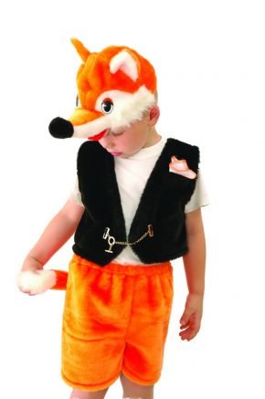

Маскарадно - ёлочные игрушки связаны с празднованием Нового года. Они напоминают чем-то тот или иной персонаж (хвост, клюв, ушки), но этого достаточно, чтобы дети играли-жили в образе.

Театральные игрушки по содержанию являются образными, но имеют особое назначение - служат целям эстетического воспитания, развития речи, воображения. К  ним относятся,  например Петрушка, куклы бибабо (или так называемая кукла-перчатка), которую делают в виде варежки и украшают тканью, бисером, лентами. Её  надевают на руку так, чтобы один палец держал головку куклы, а другие - руки.

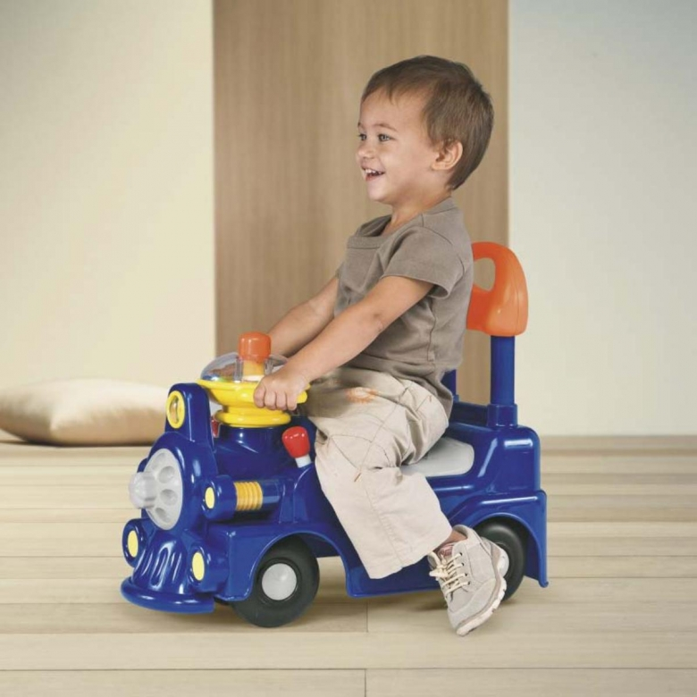

Спортивно-моторные игрушки, способствующие повышению двигательной активности детей, развитию координации движений, ориентировки в пространстве.

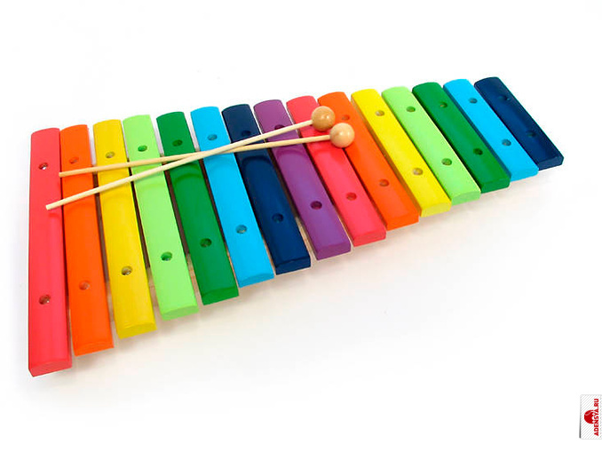

Музыкальные игрушки - погремушки, колокольчики, трещотки, дудочки, бубенцы, игрушечные флейты, балалайки и др. музыкальные  инструменты.

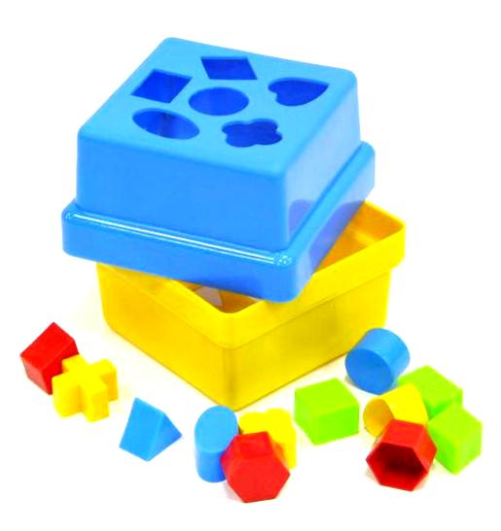

Дидактические  игрушки  - с помощью которых детей знакомят с различными понятиями: с формой, цветом, величиной и т. д. К ним относятся разноцветные вкладыши, пятнашки, матрешки, мозаики, игрушки-головоломки, пазлы, лото и др. Они воспитывают у детей необходимые качества - сосредоточенность, настойчивость, целеустремленность, умение доводить дело до конца, а также способствуют развитию мелкой моторики.

**О вреде и пользе современных игрушек**

Игра и игрушка - специфическое средство массовой информации. Поскольку в них зафиксированы основные тенденции воздействия на сознание и поведение человека, способы и средства его воспитания. СМИ (система массовой информации) построены на принципах игры (чем не игрушки современные газеты с кроссвордами, головоломками?). А сколько игр на телевидении?! Игрушка - тот же носитель информации для ребенка, что газета для взрослого.

Игрушка не только сопровождение игры, но и средство обучения, развлечения и даже лечения.

**Как выбрать игрушку…**

- Соответствие игрушки интересам самого ребенка. Интересы взрослого и ребенка очень часто не совпадают: многих взрослых привлекает внешняя красота, цена, сложность деталей или описанное развивающее значение, у детей же другие приоритеты: похожа ли на любимого сказочного героя, такая же есть у друга.

- Возможность что-либо с ней делать - это главное достоинство игрушки (разбирать-собирать, складывать, извлекать звуки). Разнообразие форм активности ребенка: чем игрушка более завершена, тем меньше простора для творчества (мячи, строительный материал могут занимать детей в течение длительного времени). Игровые действия должны быть самостоятельными (игрушки-загадки и игрушки-головоломки, которые сами подсказывают способ действия: матрешки, пирамидки).

- Эстетический  аспект: игрушка  должна  вызывать  гуманные  чувства, недопустимо в игрушке  наличие  качеств, стимулирующих  асоциальные действия  и чувства:  насилие, жестокость, агрессию.

**«Игрушки-чудовища»**

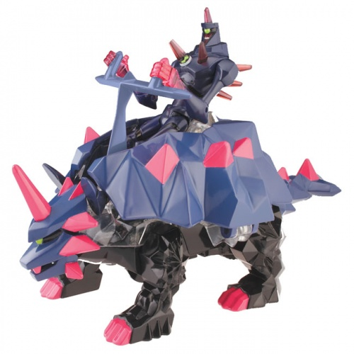

Игрушки-чудовища могут научить ребенка жестокости и безразличному отношению к страданию. В русских сказках встречаются и драконы, и чудовища, но они всегда выступают на стороне зла, положительные, же герои никогда не бывают чудовищами. Такие сказки и игры на их основе учат детей отличать добро от зла, проводя между ними четкую границу.

Предлагаемые сейчас детям в качестве игрушек различные персонажи в виде трансформеров, скелетов и пр. участвуют в игре как на стороне добрых, так и злых сил, поэтому ребенку иногда бывает трудно, даже порой невозможно дифференцировать добро и зло, поделить героев «плохих» от «хороших». При этом игры, основанные на содержании воинственных мультфильмов с игрушками - чудовищами, формируют в детях агрессию, отношение к насилию как к норме, и дети понемногу применяют такую модель поведения на практике. То, что ребенка привлекают отрицательные персонажи, по мнению психологов, связано с эмоциями агрессивности. Случается, что склонность к сверх вооружению обусловлена обостренной потребностью в защите от сложного и не очень дружественного внешнего мира. Ребенок, владеющий подобными игрушками, получает шанс в игре ощутить себя могучим. Увы, в реальной жизни всё может быть наоборот. Желание иметь монстров своего рода тест для определенного психологического состояния ребёнка: чем больше он привязан к подобным игрушкам, чем больше времени проводит в их компании, тем более уязвимо, неуверенно и тревожно он себя ощущает в реальном мире. Для возбудимых детей игра с монстрами это способ выбросить лишнюю энергию. Но во многих случаях игрушка скорее не успокаивает, а еще больше раздражает ребенка и формирует определённую психическую зависимость. Игру с монстрами нельзя запретить, как нельзя запретить детские страхи и тревожность. Можно только помочь ребенку создать иное игровое поле, в котором будут реализованы потребности детей ощущать себя сильными и бесстрашными. Поэтому, уважаемые родители, не стремитесь покупать детям игрушки наводящие на них ужас и способствующие развитию агрессии.

Поверьте, есть много вариантов направить игры детей в нужное русло. Например, известно, что дети любят наряжаться. Но для этого им вовсе не нужны замысловатые костюмы - зачастую они довольствуются каким-то отдельным элементом, знаком, обозначающим персонаж. Например, платок на голове и самодельные очки превращают девочку в бабушку, кусочек старого тюля они используют как фату. Дайте детям несколько кусков материи, и они будут сами изобретать себе костюмы. Создайте ребенку спокойное, удобное место для игры. Хорошо, если у него есть пространство для игр, а также все необходимые атрибуты. Можно расположить игрушки на коврике или на висячей полочке. Позаботьтесь о постоянном игровом уголке, где можно бы расположить нужную мебель и игрушки. Важно, чтобы ребенок имел возможность сохранить начатую и прерванную игру. Если он знает, что его машина или постройка останется неприкосновенной, то без слов пойдет обедать. Просматривайте время от времени с ребенком его уголок, приучайте его вытирать пыль, вместе чистите, мойте игрушки, отбирайте поврежденные, «лечите» их в больнице.

Общение с родителями и их серьезное отношение к игре и игрушкам необходим ребенку. Он будет чувствовать причастность родителей к своим проблемам, испытывать эмоциональный комфорт, положительные эмоции. Бывают и такие случаи, что родители сами отстраняются от подобных дел, мотивируя это отсутствием свободного времени или тем, что этим должны заниматься только специалисты.

**Подбор игрушек зависит от возраста детей и особенностей игры.**

Так, **детям второго и третьего года** нужны игрушки, которые позволяли бы им отображать близкие им жизненные ситуации. Игрушки должны быть похожи на настоящие предметы, соотноситься с ними по величине. Покажите ребенку, как играть с игрушкой. Воспитатель может продемонстрировать способы игры с некоторыми игрушками, подключить к игре родителей. В возрасте от трех до четырех лет требуются игрушки красочные, простые, выразительной формы. Это объясняется повышенной эмоциональной восприимчивостью и неустойчивостью внимания. Ребенок испытывает потребность в действиях, он активен, поэтому игрушка должна быть с подвижными деталями.

Например, это могут быть автомобили, у которых поворачиваются передние колеса и руль, открываются дверцы, багажник, откидывается кузов. Для малышей удобны крупные машины, мишки, куклы. Первая встреча с игрушкой должна вызвать у ребенка радостное удивление, желание играть с ней. Ребенок «оживает» игрушку, воспринимает ее как Друга. При внесении новой образной игрушки вместе с ребенком сделайте куклам комнату, чтобы они там «жили». Продумайте, где будет стоять плита, телефон и другие вещи домашнего кукольного обихода. Можно, если позволяет помещение, оформить дома уголок сказки. Например, в игрушечном лесу поставить домик и короб с пирогами («Машенька и медведь»), разместить на поляне корзиночку («Красная Шапочка»), на подоконник посадить Колобка и т. д.

**К 4 - 5 годам** особое значение для детей приобретают предметы, дополняющие игры, например шапочки, сумочки с красным крестом, халатики, фуражки, бинокли и др. Спросите у ребенка, как он будет играть с игрушкой, кого он пригласит для совместной игры, что ему еще понадобится. Можно изготовить необходимый атрибут совместно своими руками.

В этом возрасте развитие игры идет не от игрушки, а от мысли. Если раньше игрушка наталкивала ребенка на игру, то детям постарше по ходу игры требуется какой-либо предмет, они могут найти его заменитель или довольствоваться деталями костюмов, биноклем, шапочками и т. д.

Для **ребенка 6-7 лет** главное — общение с другими детьми, связанное с сюжетом. Они начинают все более требовательно присматриваться к игрушке, искать в ней сходство с настоящим предметом. Для игр они любят приспосабливать окружающие предметы, например опрокинутое кресло, может выполнять роль автомобиля, который надо ремонтировать. Детям необходимы и такие игрушки, которые можно сделать самим из природного и бытового материала, например из листьев, ракушек, катушек, соломки, ниток, всевозможных коробочек, пузырьков... Как показывает опыт, ребенок в этом возрасте очень любит всякие «секреты», и взрослым надо помнить об этом.

Если покупать или дарить ребенку много игрушек, то его ничего не будет радовать. Он с легкостью сломает и выбросит игрушку, зная, что ему купят новую.

Если все имеющиеся игрушки однородны — это приведет к однообразию сюжета игры. Рассортируйте игрушки, однотипные временно уберите, через некоторое время обыграйте их с ребенком. Например, создайте ситуацию возвращения куклы из длительного путешествия. Или разделите игрушки на несколько равноценных наборов и периодически (1-2 раза в месяц) меняйте их.

Если в семье двое-трое детей, то у них должны быть как общие, так индивидуальные игрушки.

Приучайте ребенка убирать за собой, это поможет воспитать дисциплинированность и ответственность в дальнейшем.

Иногда дети очень просят и даже требуют приобрести новую игрушку. Психологи не рекомендуют использовать слово «никогда», например: «Никогда у тебя не будет этой игрушки, никогда я тебе ее не куплю». Надо разобраться в данной ситуации. Например, игрушка хорошая, и у вас сейчас нет денег на ее покупку, значит, можно пообещать ребенку, что ее подарит Дед Мороз, или найти альтернативу, которая гораздо дешевле. Внимание маленького ребенка попытайтесь переключить.

Чтобы дети играли с удовольствием, необходим педагогически грамотный подбор игрушек.

Большой чемодан под кроватью хранится,   
И мне по ночам он все снится и снится,   
В нем домики, куклы, мячи и зверушки,   
В нем много историй, ведь там же игрушки!

Наряды для кукол, свистки, сковородки,   
Шкафы и жирафы, гармошки, трещотки –   
Весь мир собрала я в большом чемодане,   
О нем расскажу я и папе, и маме.

А завтра мне клоуна купят цветного,   
Я плащ ему длинный сошью у портного,   
Потом позову я подружку Наташу,   
И будем мы вместе варить ему кашу.

И дня не могу я прожить без игрушек,   
Без разных смешных и лохматых зверюшек,   
Не съем я ни ложки, не выпью ни чашки   
Без мишки, без зайчика, без чебурашки!

|  |
| --- |
|  |